Школа – наш дім, що зітканий з проміння
Кременчуцька загальноосвітня школа І-ІІІ ступенів №3

З любові, радості та веселкових мрій,
Що зігріває цілі покоління.
Це – храм добра, утвердження надій.
Кременчуцька загальноосвітня школа І-ІІІ ступенів №3

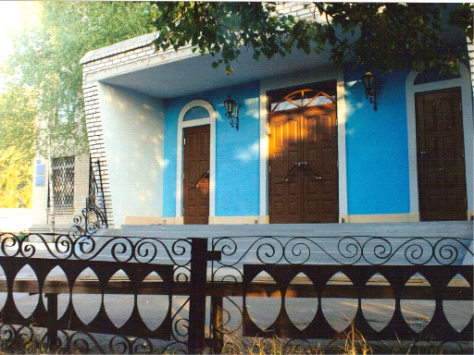

Роздати іншим те, що знаєш, вмієш,
І дивлячись, як паростки ростуть,
Ти ні про що в житті цім не пошкодуєш.
Невже інакше щось могло у ньому буть?

«Знання – це скарб, а вміння вчити – ключ до нього»

«Знання – це скарб, а вміння вчити – ключ до нього»


Кременчуцька загальноосвітня школа І-ІІІ ступенів №3

Білокопитова Людмила Лаврентіївна – голова методичного об’єднання вчителів фізико-математичного циклу, вчитель математики, «спеціаліст вищої категорії».
Своїм педагогічним кредом обрала слова Сократа «Те, що я встиг пізнати, – чудово. Сподіваюся, таке чудове те, що мені ще доведеться пізнати».
Головним для учителя є учень з його проблемами, його внутрішнім світом. Намагається, щоб на її уроках учням було цікаво, щоб у них виникали внутрішні мотиви до навчання і бажання сприймати, вивчати, застосовувати знання на практиці.
Працює над проблемою
«Розвиток алгоритмічного мислення учнів на уроках математики».
Людмила Лаврентіївна на уроці є не пасивним спостерігачем, а постійно спонукає школярів до висловлення власної думки, створює ситуації успіху задля зростання учнівської самооцінки, прагне, щоб діти відчули себе в ролі дослідників, яким під силу розв’язати поставлене завдання, зробити «відкриття».
Враховуючи вікові особливості учнів, досить ефективно використовує рольові та дидактичні ігри, під час яких у школярів виробляється звичка зосереджуватися, постійно мислити, розвивається увага, прагнення до знань. Головним для учителя є учень з його проблемами, його внутрішнім світом. Намагається, щоб на її уроках учням було цікаво, щоб у них виникали внутрішні мотиви до навчання і бажання сприймати, вивчати, застосовувати знання на практиці.

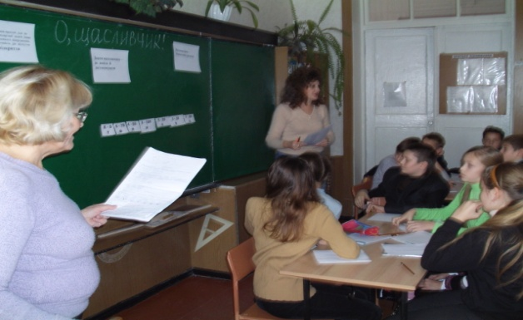
“Серед усіх наук,
що відкривають шлях
до пізнання законів природи,
найвеличнішою є МАТЕМАТИКА”
Методичне об’єднання вчителів працює над проблемою:
« Підвищення якості знань школярів на основі оптимізації навчально - виховного процесу »
Кременчуцька загальноосвітня школа І-ІІІ ступенів №3

Основні завдання ШМО:
- Досягнення якісно нового рівня у вивченні математики, фізики та інформатики ;
- Ріст рівня педагогічної майстерності вчителів математики , фізики та інформатики;
- Надання реальної дієвої допомоги вчителям математики, фізики та інформатики в розвитку їх майстерності як силову професійних знань, навичок, вмінь.
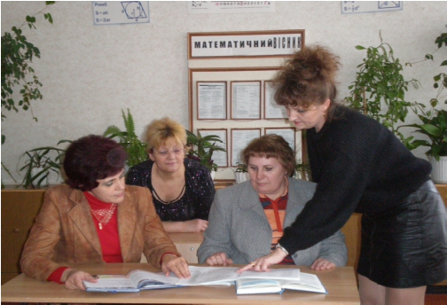
Якщо хочеш досягнути
У житті своїх вершин,
Математику збагнути
Мусиш тонко, до глибин.
Калькулятор і комп’ютер –
Хто сьогодні їх не зна!
Та за пояс їх заткнути
Може світла голова!
Якщо хочеш бізнесменом
Після школи , друже стати,
Кременчуцька загальноосвітня школа І-ІІІ ступенів №3

Кременчуцька загальноосвітня школа І-ІІІ ступенів №3

Аксіоми й теореми
Мусиш добре пам’ятати.
Якщо лікарем ти станеш,
То, колего, тут затям,
Коли десь помилишся –
Хтось поплатиться життям.
Не кажу про космонавтів,
Вчителів і моряків…
Та, коли чогось не знав,
Час це вивчити настав.
Не махай на все рукою,
Не лінуйся, а учись.
Бо чого навчився в школі,
Знадобиться ще колись.


Кременчуцька загальноосвітня школа І-ІІІ ступенів №3

Сайт школи № 3
http:// kremen-school 3.ucoz.ru/
Адреса школи :
вул.Мічуріна ,28
м.Кременчук
Полтавська область

